
EL EXAMEN FINALIZA POR SALLENET A LAS 13.30 – ANOTARÉ COMO PENALIZACIÓN CUALQUIER COMENTARIO CON EL/LOS COMPAÑEROS

PROCEDIMIENTO – SISTEMA DE ARCHIVOS 3p A

Con la cuenta de administrador, no de root, sitúate en /home y haz un ls –all para ver situación de partida.

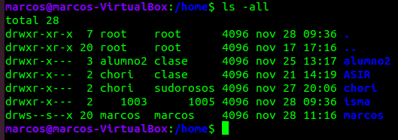

1.- Crea los ficheros fichero1.txt, fichero2.txt, fichero3.txt desde el modo terminal, empaquétalos y comprímelos como paquete.xxx.xxx , las extensiones se deberían de saber. Pega pantallazo del procedimiento y un ls –all final. Si no sabes pasa a la siguiente.

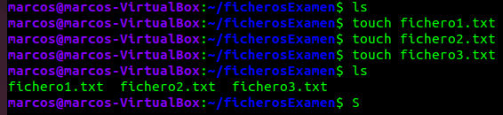

2.- En modo terminal crea la carpeta CARPETA1 y copia el paquete creado dentro de ella, pantallazo de los comandos, y pantallazo ls –all dentro de CARPETA1. Si no sabías crear el paquete anterior haz la copia de los tres archivos.

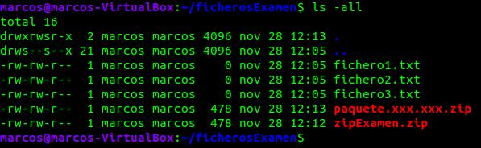

3.- Salte a /home y en modo comando intenta borrar la CARPETA1 con todo su contenido. Pantallazo del comando, y ls –all final.

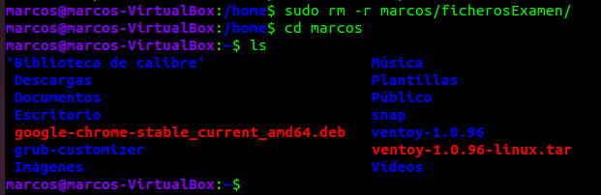

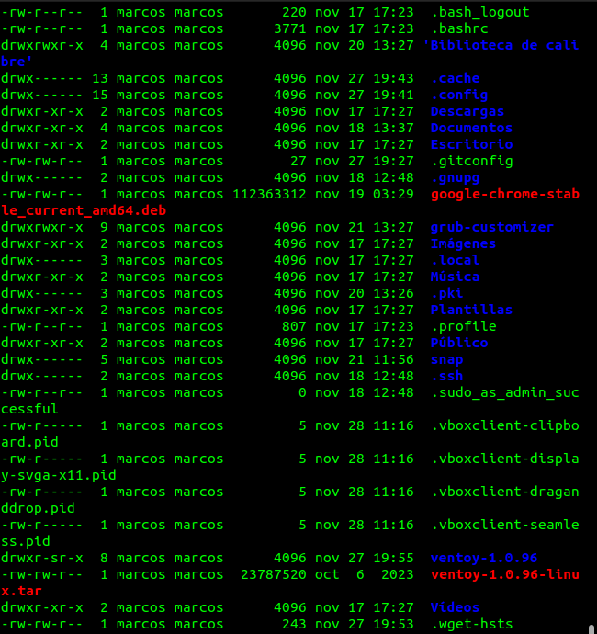

4.- Borra los archivos .txt creados de un solo comando y descomprime y desempaqueta el paquete creado. Si no sabías crear el paquete no se hace.

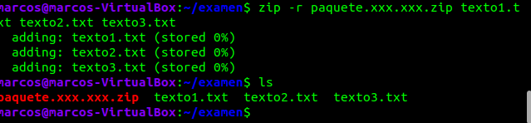
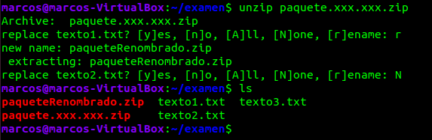

USUARIOS Y PERMISOS 3p A
Con la cuenta de administrador, no de root, sitúate en /home y haz un ls –all para ver situación de partida.

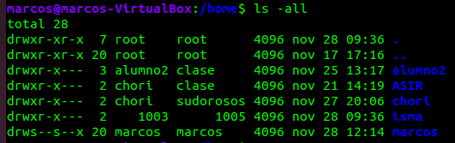

5.- Crea con esta cuenta al usuario DIOGENES y crea el grupo GRUPO1. Haz que DIOGENES pertenezca al grupo GRUPO1 como grupo principal. Pantallazos de terminal del proceso.

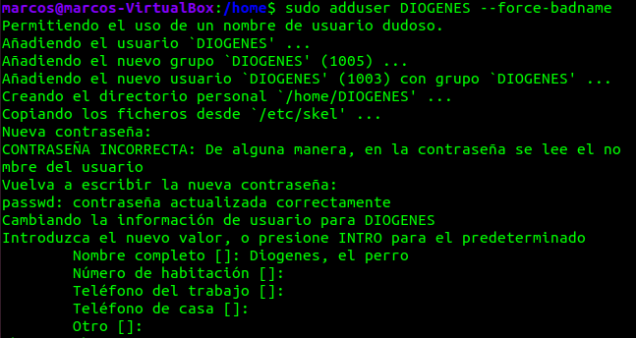
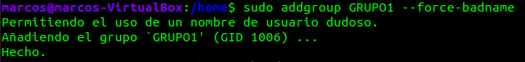
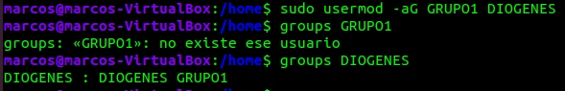

Emplea id para ver el estado del usuario y sus características.
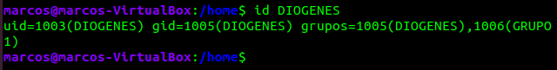
6.- Crea dos carpetas en /home: VERTEDERO ,y UTILIDADES. Introduce un texto.txt en cada carpeta.
Cambia los permisos para que este usuario pueda leer y escribir en VERTEDERO y solamente leer en UTILIDADES. Desde /home lista un pantallazo con ls –all.

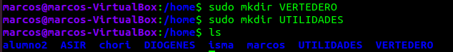
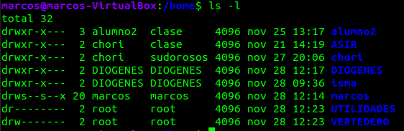
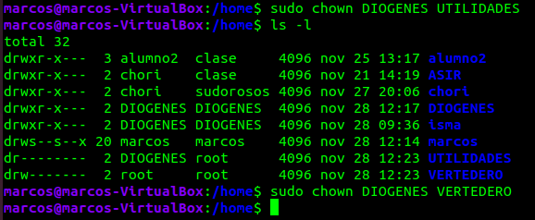

7.- Cambia al usuario DIOGENES Y demuestra con pantallas de terminal que no puede escribir en el texto de UTILIDADES y sí puede en VERTEDERO.
Tuve que cambiar algunos permisos para acceder al directorio.
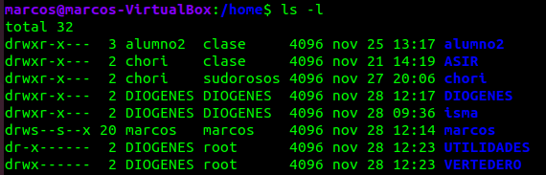

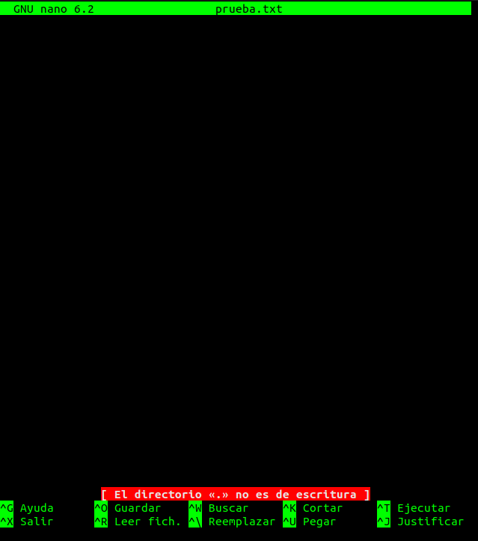
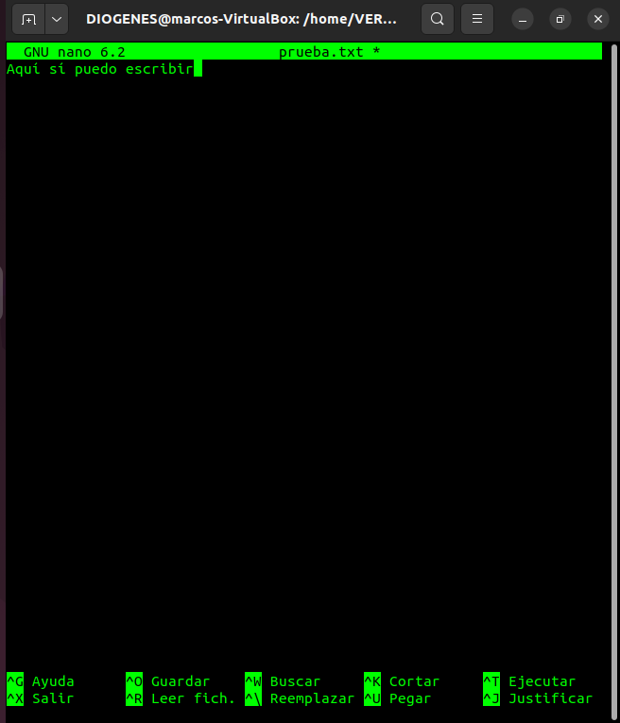

INSTALACIONES 1p
Conseguir el paquete de instalación de Microsotf Edge en su versión con paquete .deb y ejecutar la instalación desde terminal.
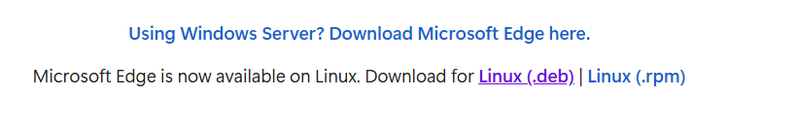
Desde: https://www.microsoft.com/en-us/edge/download?form=MA13FJ

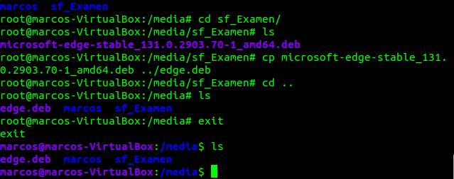

Pegar un pantallazo/s del procedimiento de instalación desde terminal.

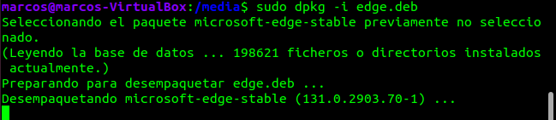
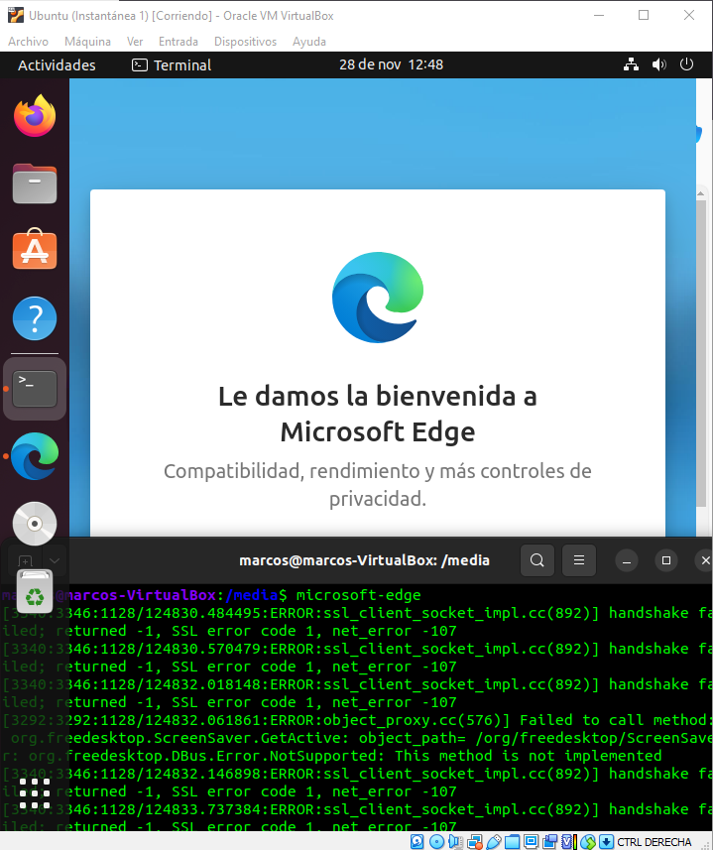

INSTALACIONES 3p

Intentar instalar el siguiente código
https://github.com/juanmard/juegocpp
pegar pantallazos de los comandos en la instalación desde terminal. – verificar por el profesor al final
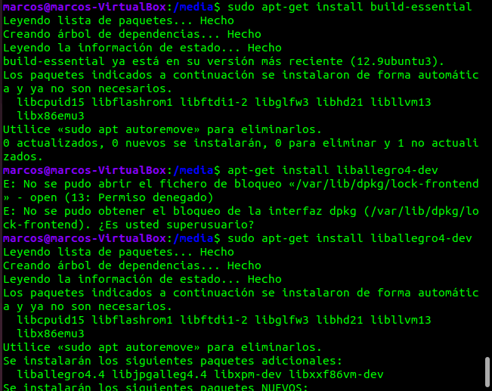

El comando `git` no viene de forma predeterminada, yo ya lo tenía instalado, sirve para clonar proyectos de github más fácilmente. Se instala con `sudo apt install git`
